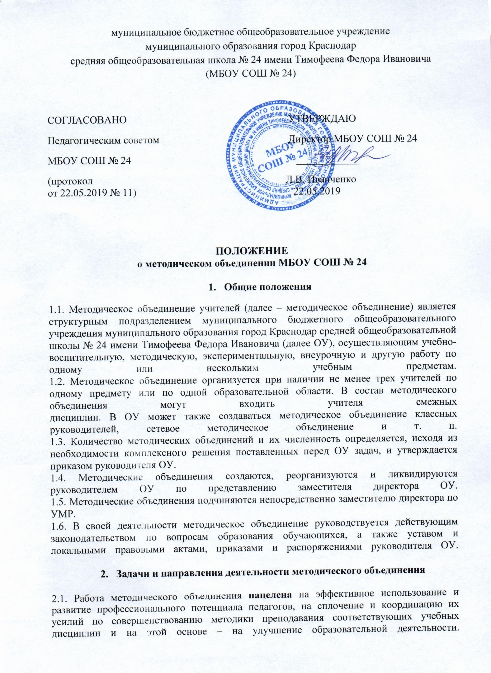

2.2. В работе методических объединений учителей предполагается решение следующих задач:
– изучение нормативной и методической документации по вопросам образования;
– отбор содержания и составление образовательных программ с учетом вариативности и разноуровневости;
– анализ программ элективных курсов, авторских программ и методик;
– разработка и утверждение материала для стартовой диагностики, текущей, тематической оценки, внутришкольного мониторинга, промежуточной аттестации;
– участие в разработке структуры портфолио ученика;
– участие в разработке структуры портфолио учителя;
– ознакомление с анализом состояния преподавания предмета(ов) по итогам оценочных процедур;
– взаимопосещение уроков по определенной тематике с последующим анализом и самоанализом достигнутых результатов;
– организация открытых уроков по определенной теме с целью ознакомления с методическими разработками сложных разделов программ;
– изучение актуального педагогического опыта;
- экспериментальная работа по предмету;
- организация исследовательской деятельности обучающихся;
– выработка единых требований в оценке результатов освоения образовательных программ на основефедеральных государственных образовательных стандартов общего образования и примерных основныхобразовательных программ общего образования, в т. ч. промежуточных образовательных результатовдля 1–3-х, 5–8-х, 10-х классов с учетом требований ФГОС общего образования, примерных основныхобразовательных программ по уровням общего образования
– разработка системы оценочных процедур(тематическая, семестровая, зачетная и т. д.);
– ознакомление с методическими разработками по предмету, анализ методики преподавания предмета;
-подготовка отчетов о профессиональном самообразовании, работе педагогов по повышению квалификации, отчетов о командировках;
– организация и проведение предметных и метапредметных недель (декад и т. д.); организация и проведение школьного этапа Всероссийской олимпиады школьников, конкурсов, смотров;
– организация внеурочной работы по предмету с обучающимися;
– укрепление материальной базы и поддержка состояния средств обучения, в т. ч. учебно-наглядныхпособий по предмету, в соответствии с современными требованиями.
  - Методическое объединение:
– проводит первоначальную экспертизу изменений, вносимых учителями в образовательные программы;
- изучает и обобщает опыт преподавания учебных дисциплин;
– организует внеурочную деятельность обучающихся по предмету;
– принимает решение о подготовке методических рекомендаций в помощь учителям;
– организует разработку методических рекомендаций для обучающихся и их родителей в целях наилучшегоусвоения соответствующих предметов и курсов;
– рекомендует учителям различные формы повышения квалификации;
– организует работу наставников с молодыми специалистами, учителями;
– разрабатывает положения о конкурсах, олимпиадах, предметных неделях, научно-практических конференциях и организует их проведение.

3. Основные формы работы методического объединения
Основными формами работы методического объединения являются:
3.1. Проведение педагогических экспериментов по проблемам методики обучения и воспитания обучающихсяи внедрение их результатов в образовательный процесс.
3.2. Круглые столы, совещания и семинары по учебно-методическим вопросам, творческие отчеты учителейи т. п.
3.3. Заседания методических объединений по вопросам методики обучения и воспитания обучающихся.
3.4. Открытые уроки и внеклассные мероприятия по предмету.
3.5. Лекции, доклады, сообщения и дискуссии по методике обучения и воспитания, вопросам общей педагогики и психологии.
3.6. Изучение и реализация в учебно-воспитательном процессе требований нормативных документов, актуального педагогического опыта.
3.7. Проведение предметных и метапредметных методических недель, единых методических дней.
3.8. Взаимопосещение уроков педагогами с последующим анализом проблем и рекомендациями по решениювыдвинутых проблем обучения и воспитания.
3.9. Сетевое взаимодействие с методическими объединениями других образовательных организаций.
4. Порядок работы методического объединения
4.1. Возглавляет методическое объединение руководитель, назначаемый руководителем ОО из числа наиболее опытных педагогов, по согласованию с членами методического объединения.
4.2. Работа методического объединения проводится в соответствии с планом работы на текущий учебный год.План составляется руководителем методического объединения, рассматривается на заседании методическогообъединения, согласовывается с замести телем руководителя ОУ и утверждается методическим советом.
4.3. Заседания методического объединения проводятся не реже одного раза в четверть. О времени и местепроведения заседания руководитель методического объединения обязан поставить в известность заместителя руководителя ОУ.
4.4. По каждому из обсуждаемых на заседании вопросов принимаются рекомендации, которые фиксируются в протоколах заседания методического объединения. Рекомендации подписывает руководитель методического объединения.
4.5. Контроль деятельности методических объединений осуществляет руководитель ОУ, его заместителипо методической, учебно-воспитательной работе, воспитательной работе в соответствии с планами методической работы ОУ.
5. Документация методического объединения

К документации методического объединения относятся:
– положение о методическом объединении;
– анализ работы за прошедший учебный год;
– задачи методического объединения на текущий учебный год;
– тема методической работы, ее цель, приоритетные направления и задачи на новый учебный год;
– план работы методического объединения на текущий учебный год;
– план-сетка работы методического объединения на каждый месяц;
– сведения о темах самообразования учителей методического объединения;
– перспективный план аттестации учителей методического объединения;
– график прохождения аттестации учителей методического объединения на текущий год;
– перспективный план повышения квалификации учителей методического объединения;
– график повышения квалификации учителей методического объединения на текущий год;
– график проведения оценочных процедур (цели – информировать родителей (законных представителей)обучающихся и предупредить перегрузки обучающихся, утверждает педагогический совет и руководитель ОУ);
– график проведения открытых уроков и внеурочных мероприятий по предмету учителями методическогообъединения (утверждает руководитель ОУ);
– материалы актуального педагогического опыта учителей;
– сведения о профессиональных потребностях учителей методического объединения (по итогам диагностики);
- план проведения методической недели (если методическое объединение проводит самостоятельно);
– программы (авторские по предмету, факультативов, кружков, элективных курсов);
– информация об учебных программах и их учебно-методическом обеспечении по предмету;
– тематическое планирование (по предмету, по индивидуальным, факультативным занятиям, кружкампо предмету);
– план работы с молодыми и вновь прибывшими педагогическими работниками;
– план проведения предметной или метапредметной недели;
– результаты оценочных процедур и внутришкольного контроля деятельности методического объединения(экспресс-, информационные и аналитические справки, результаты диагностики педагогов и обучающихся);
– протоколы заседаний методического объединения.
6. Права методического объединения
Методическое объединение имеет право:
– готовить предложения и рекомендовать учителей для повышения квалификации или для аттестации;
– выдвигать предложения об улучшении образовательной деятельности;
– ставить вопрос о публикации материалов о передовом педагогическом опыте, накопленном в методическом объединении;
– ставить вопрос перед администрацией о поощрении учителей методического объединения за активноеучастие в экспериментальной деятельности;
– рекомендовать учителям различные формы повышения квалификации;
– обращаться за консультациями по проблемам образовательной деятельности обучающихся к заместителям руководителя ОУ;
– вносить предложения по организации и содержанию аттестации учителей;
– выдвигать от методического объединения учителей для участия в профессиональных конкурсах.

